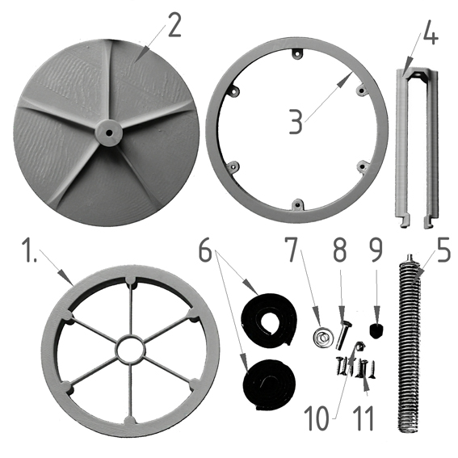
Рис. 1
1. Проверяем комплектность (Рис.1):
1) колесо-1шт,
2) колпак-1шт,
3) диск-1шт,
4) нога-1шт,
5) термопривод-1шт,
6) самоклеющаяся лента-2шт,
7) конусная пружинка-1шт,
8) болт-1шт,
9) колпачок пласт.-1шт,
10) колпачковая гайка металл.-1шт,
11) саморезы-6шт.

Рис. 2
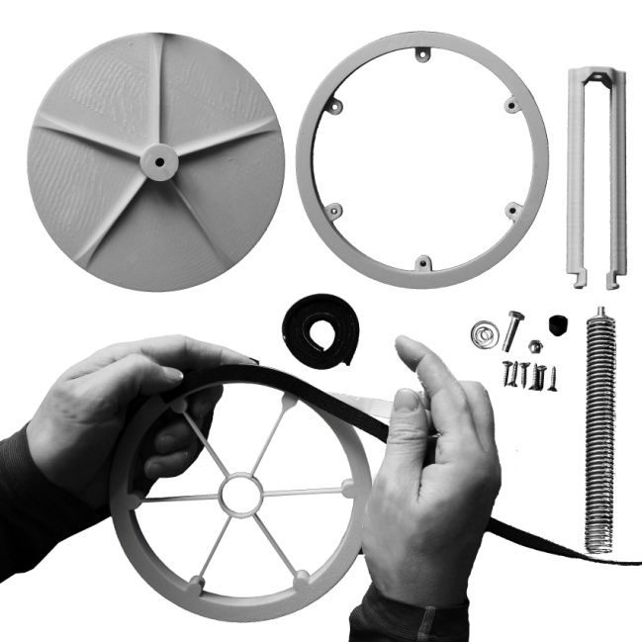
2. Клеем самоклеющуюся ленту на колесо с внутренней и наружной стороны (Рис.2).

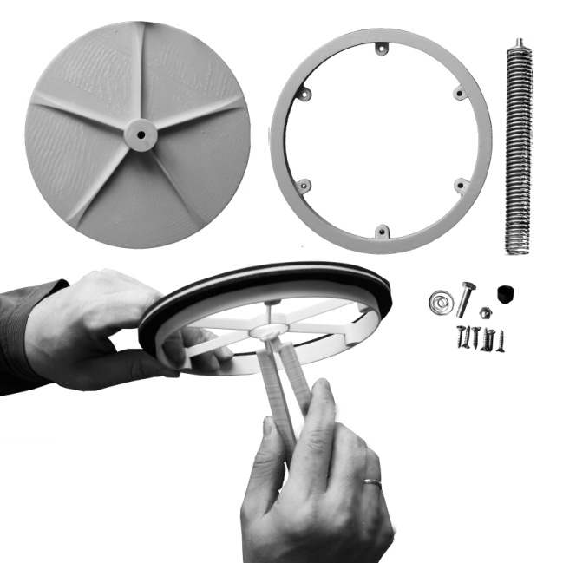
Рис. 3
3. С внутренней стороны колеса
(где вкручиваются саморезы)
вщёлкиваем ногу в центральное отверстие (Рис.3).

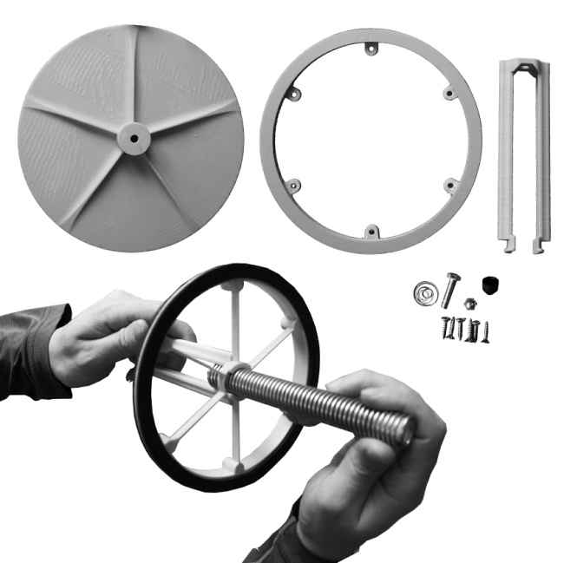
4. Вставляем термопривод в ногу болтом вниз (Рис.4).
Рис. 4

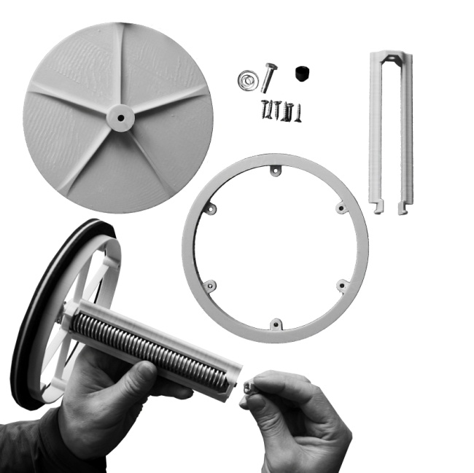
5. Фиксируем нижнюю часть
термопривода металлической
колпачковой гайкой (Рис.5).
Рис. 5

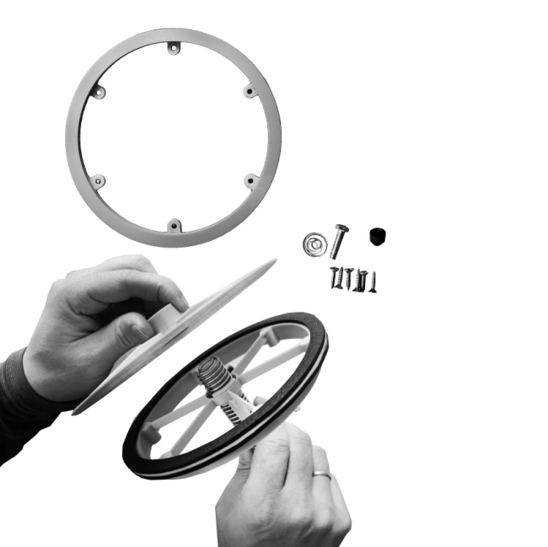
Рис. 6

6. Устанавливаем колпак, проворачивая
до попадания в паз (Рис.6).

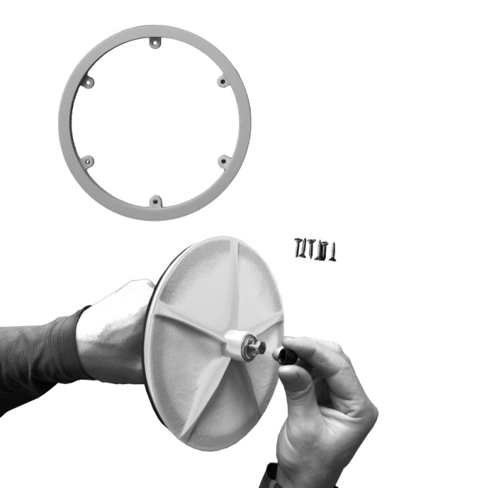
Рис. 7
7. На болт размещаем конусную
пружинку меньшим диаметром
к шляпке, вкручиваем болт
в термопривод через отверстие
в колпаке, одеваем колпачок (Рис.7).

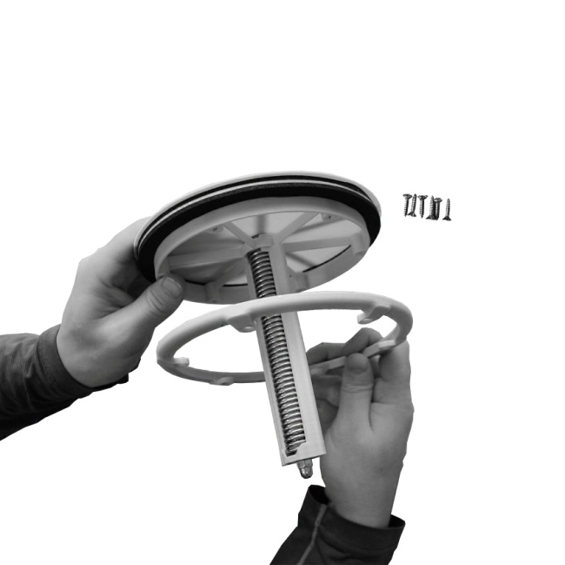
8. Устанавливаем клапан в теплицу
с помощью диска, фиксируя его саморезами (Рис.8).
Рис. 8

